1关于MMORPG游戏同步设计案:
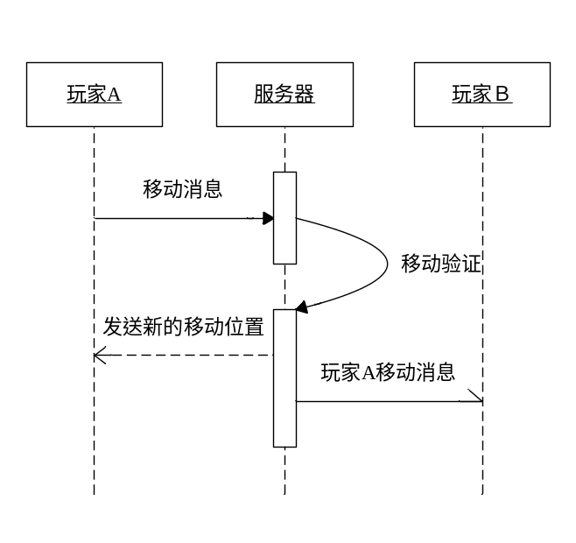
具体实现过程如下:
1). 客户端A发送行走路径到服务器。
A.记录发送移动消息个数,当达到配置个数的时候没有收到移动的反馈消息进行拉回处理。
2). 服务器对当前玩家移动消息进行判断处理。
A.移动成功发送移动成功消息，移动失败直接返回.
B.当消息达到服务器配置移动验证次数进行一次预测判断处理,进行移动位置修正.
4). 服务器给成功移动的客户端A附近的玩家B等发送移动消息。
5). 客户端B由于一些网络延迟，会进行一些逻辑处理。
处理方式:
A。首先客户端B会接受服务器发来A的当前路径坐标，然后把此坐标进行一次累加 偏移与随机。
如何进行平滑处理:
一个简单的例子如下:
float xCurr = pMsg->GetShort() + 0.3f + (random(5)/10.0);
float yCurr = pMsg->GetShort() + 0.3f + (random(5)/10.0);
B。然后把当前的计算坐标xCurr,yCurr与玩家B视野中客户端A的上次缓存坐标进行对于修正，
如果大于5则设置为新坐标，否则设置玩家A的设置的方向与坐标。
2．关于游戏中玩家场景管理.

基本架构:
1.CGUID 游戏唯一ID标识符.16位字符串…
2.CRegion 一个场景类，包括此场景的所有信息
1) 地图属性
2) 阻挡类型
3) 安全区信息
4) 切换点信息
3.CServerRegion 继承与CRegion类,主要管理当前场景的所有Shape.
1)shape的实体消息同步。
2) CServerRegion依赖与CArea。

4.CArea区域 CServerRegion服务器场景 Region场景.
1)表示把一个场景划分为N*N个CArea.
2)每个区域会分别保存所有Player,Monster,Pet,Goods。
3)
设计次的目的为了简化游戏中服务器中的全屏游戏查找，进行小范围内的玩家管理，然后场景在进行CArea管理.

实现方式:
- 关于玩家进入1个新的区域，会做以下处理.
- 首先遍历周围几个区域能够看到当前进入新区域的玩家。
- 然后给周围玩家发送一个玩家出现在地图上，达到周围玩家看到新玩家的实体同步算法。
- 再次就是把周围的所有Shpae都发送给玩家，以刷新当前玩家周围存在的Shape对象.
- 客户端删除玩家视野外的Shape对象.

- 关于玩家第一次进入游戏场景，也是采用上面的实现方式.

设计目的:
- 通过CArea大大减少了查找时间。
- 实体消息同步的实现算法方式优点明显.

